亞東學校財團法人亞東科技大學【急救箱】自動檢查表
保管單位(部門/系所/實驗室):
放置作業場所位置：
項次 | 名稱 | 規格 | 數量 | 單位 | 檢查日期及結果正常狀態打 ˇ ，異常狀態打 X |  |  |  | 改 善 措 施
 |  |  |  |  | 年 月 日 |  | 年 月 日 |  | 改 善 措 施
 |  |  |  |  | 有效日期 | 檢查結果 | 有效日期 | 檢查結果 | 改 善 措 施
1 | 優碘棉片 | 1#/片 |  | 片 | / / |  | / /
2 | 滅菌酒精棉片 | 1#/片 |  | 片 | / / |  | / /
3 | 無菌生理食鹽水 | 20ml/瓶 |  | 瓶 | / / |  | / /
4 | 滅菌棉支 | 3吋 |  | 包 | / / |  | / /
4 | 滅菌棉支 | 6吋 |  | 包 | / / |  | / /
5 | 滅菌紗布 | 2x2吋 |  | 包 | / / |  | / /
5 | 滅菌紗布 | 3x3吋 |  | 包 | / / |  | / /
5 | 滅菌紗布 | 4x4吋 |  | 包 | / / |  | / /
6 | 透氣膠布 | 1吋 |  | 捲 | / / |  | / /
7 | OK繃 | 1#/片 |  | 片 | / / |  | / /
8 | 繃帶 | 2吋 |  | 捲 | / / |  | / /
8 | 繃帶 | 3吋 |  | 捲 | / / |  | / /
8 | 繃帶 | 4吋 |  | 捲 | / / |  | / /
9 | 止血帶 |  |  | 條
10 | 安全別針 |  |  | 支
11 | 三角巾 |  |  | 條
12 | 鈍頭剪刀 |  |  | 支
查檢人簽章 |  |  |  |  |  |  |  |  | 注意事項:  1.六個月檢查1次
管理人簽章 |  |  |  |  |  |  |  |  | 2.資料保存三年

§ 依據「勞工保護規則」，急救藥品與器材，應置於適當固定處所，至少
傷口換藥衛教
場所(實驗室)中的急救箱藥品僅供小傷口使用，如受傷程度較嚴重時，應至衛保組或醫院治療。不同傷口種類有不同的照顧方法。以下為一般居家傷口的照護指導(詳細情形仍以專業醫護人員直接評估建議為準)：
- 換藥用品準備：無菌棉花棒、生理食鹽水(單次使用)、所需敷料、膠帶。
- 傷口換藥程序：
- 洗手。
- 露出傷口部位，注意病人之感受及隱私、保暖。
- 以手取下膠帶及傷口敷料，勿碰到傷口，敷料丟在垃圾袋內，若傷口與敷料黏很緊則用生理食鹽水沾濕再用乾棉棒將髒敷料剝開取下。
- 觀察傷口癒合情形，有無紅腫、分泌物及味道，必要時與醫護人員聯繫，以進一步處理方式。
- 將所需換要用物打開。
- 用生理食鹽水清洗傷口，棉棒應從傷口中間由內往外環狀輕拭，避免將外圍髒污細菌帶回傷口中；待其乾燥後，再使用所需敷料(敷料必須要大於傷口2吋，以免傷口受汙染)。
- 通氣膠布固定最好與傷口處肌肉走向成垂直。
每六個月定期檢查並保持清潔。對於被污染或失效之物品，應隨時予以
更換及補充。
1.以上所列項目及內容參考勞動檢查處之建議，各場所(實驗室)管理人得
視現場情況自行增減 或修訂其項目且應詳實記錄。
2.急救箱平時應放置於陰涼、乾燥、不易接觸化學品、易拿取方便的固定
位置。
3.每種物品標示保存期限，對於被污染或過期失效之藥品及器材，應予以
更換補充。
4.採購之急救藥品及器材應符合衛生福利部之藥事及醫療相關規定備置。
5.依據「勞工健康保護規則」第9、13條，資料保存年限三年。
6.急救箱物品用途:(物品可依各單位情形刪列)
（1）棉支、生理食鹽水－清洗傷口。
（2）優碘－消毒傷口。
（3）紗布、OK 繃－覆蓋傷口。
（4）透氣膠布－固定敷料。
（5）鈍頭剪刀－剪繃帶或衣物。
（6）繃帶－包紮傷口，固定敷料、固定關節(如扭傷使用)。
（7）安全別針－固定三角巾。
（8）三角巾－固定傷肢、包紮傷口。
（9）止血帶－其他止血方法無效、「必要時」止血用。
7.急救箱內不放置藥品，依據｢藥事法第28條｣，所有西藥,包括處方藥品、
指示藥品、成藥,皆必須有藥師管理的合格場所方能販賣，其中處方藥
品、指示藥品還多了個必須有藥師或藥劑生在場「調劑」的條件。
8.若有涉及化學物質急救措施，場所(實驗室)管理人應負責依據安全資料
表（SDS）內容，並參酌醫師、職護或職安人員建議，由該管理人備置所
需藥品（如敵腐靈、葡萄糖酸鈣）及器材，惟於備置時，應符合衛生福
利部之藥事及醫療相關規定。

為什麼急救箱只備生理食鹽水,沒有雙氧水?沒有優碘?沒有紅藥水等物品?
- 雙氧水:消毒能力強,對生長中的正常細胞殺很大,不利細胞生長,延遲傷口癒合。
- 優 碘:雖比雙氧水温和一些,殺菌力也好,但會妨礙細胞分裂生長,不建議用於一般性傷口。
- 紅藥水:含汞成份,早已被禁止使用,而且殺菌力弱,使用紅藥水並無意義。
- 紫藥水:成分為龍膽紫稀釋溶液,根據毒理學顯示,直接接觸黏膜恐有致癌風險,不建議使用。
- 黃藥水:與紫藥水、紅藥水相同,都是染料性抑菌劑,不建議使用。
- 白藥水:含有局部部麻醉劑,主要是用來止血及止痛,對傷口癒合沒有幫助。
- 生理食鹽水:可用於一般的傷口護理,如刀子畫傷、跌倒擦傷、抓破皮等。
(市售沖洗隱形眼鏡的生理食鹽水,含防腐劑,不可沖洗傷口)。
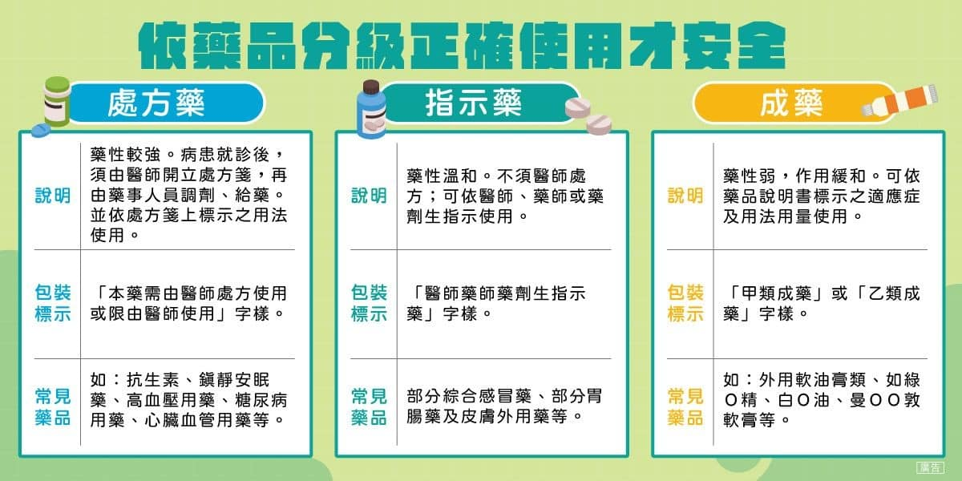
常見藥品辨識

